Nome:___________________________________ Data:_____________

Lê e copia. Ilustra.

A boneca da Bela
A Bela vai à aula. Ela leva na mão uma boneca e uma mala.
A boneca é muito bonita.
Na mala leva leite e uma banana.
A Bela toma o leite e come a banana.

____________________________________________________________________________________________________________________________________________________________________________________________________________________________________________________________________________________________________________________________________________________

- Coloca um X no que está certo.
A Bela vai:  - à mata  - à rua  - à aula | A boneca vai:  - na mão  - no pé  - de mota
A Bela leva:  - uma mala  - uma boneca  - uma nota | Na mala leva:  - pão  - leite  - banana

Nome:________________________________ Data:____________

- Legenda as imagens.
_______________ | 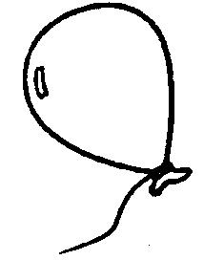  ________________ | 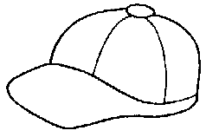  _______________ | 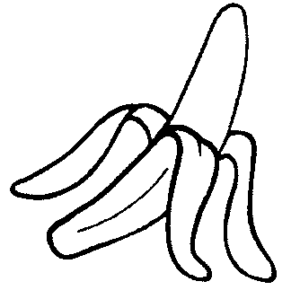  _________________
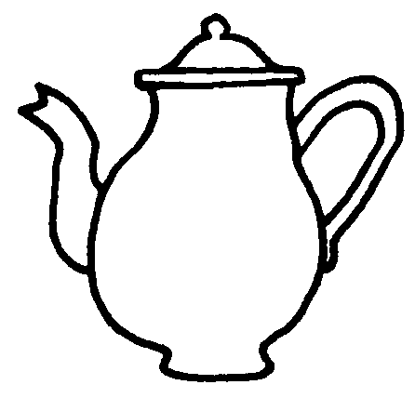  _______________ | 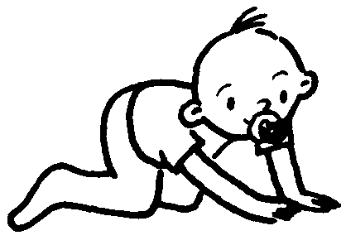  _______________ | 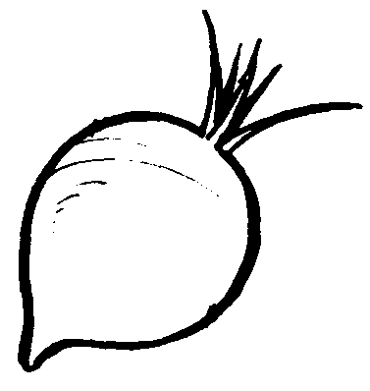  _____________ | 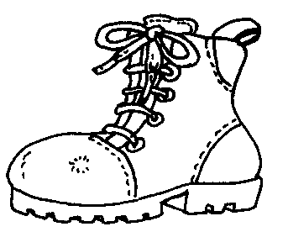  ________________

- Escreve as frases completas.
O macaco come a .

_________________________________________________
A bate na .

_________________________________________________

- Completa as frases com as palavras.

O _______________ é do __________________ .
boné Bela
bebé bola
balão
A _________________ é do menino.
A _________________ leva o ______________ .

Escreve palavras que tenham a letra b.
___________________ _____________________ ____________________
___________________ ______________________ ____________________

Escolhe duas e inventa frases.
  - __________________________________________________________________
  - __________________________________________________________________

- Escreve o nome correcto. Pinta.
